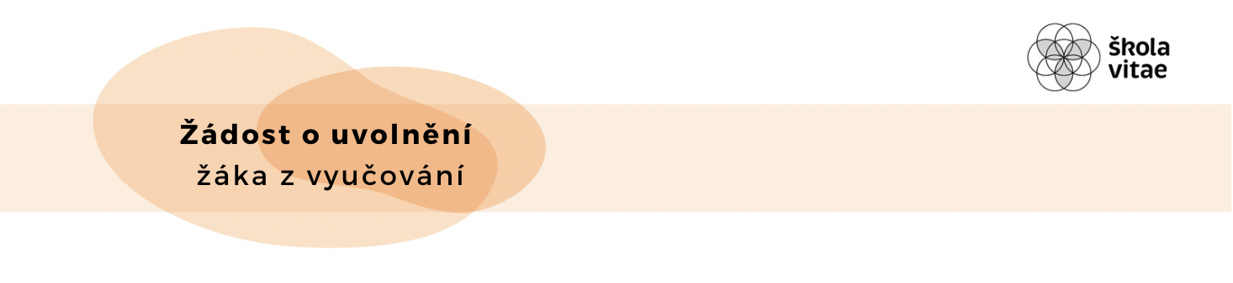
Žádám o uvolnění svého syna/dcery (samostatný odchod)

……………………………………………………………………………….
dne ……………………………. v ……………….. hodin.

Prohlašuji, že okamžikem odchodu z vyučování / z místa konání školní akce přebírám právní odpovědnost, vyplývající z povinnosti dohledu nad dítětem.

…………………. ………………………………
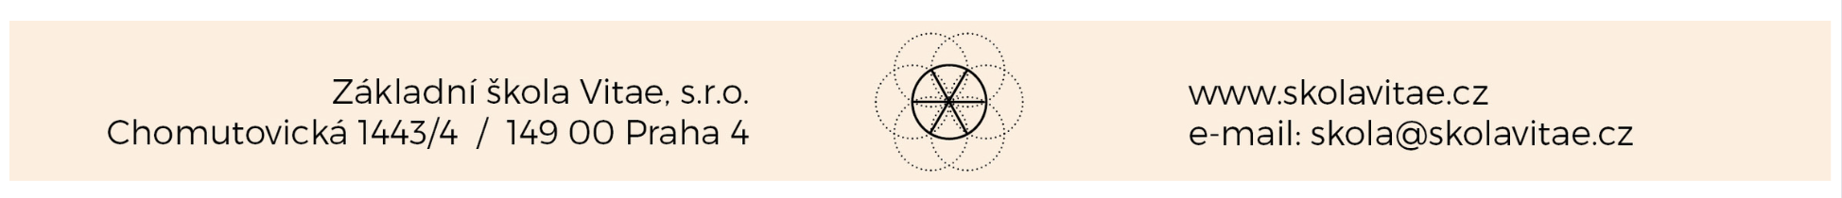
datum podpis zákonného zástupce

✂……………………………………………………………………………………………………………
Žádám o uvolnění svého syna/dcery (samostatný odchod)

……………………………………………………………………………….
dne ……………………………. v ……………….. hodin.

Prohlašuji, že okamžikem odchodu z vyučování / z místa konání školní akce přebírám právní odpovědnost, vyplývající z povinnosti dohledu nad dítětem.

………………. ………………………………
datum podpis zákonného zástupce

